

编号：MZCN-ZHJL-ZH--JLYB-A008

监 理 月 报

**工程名称：梅州综合保税区100MW-200MWh独立储能项目**

2025年03月第8期

项目监理部（章）：

总监理工程师：

报告日期：2025年03月31日

监 理 月 报

工程名称**：梅州综合保税区100MW-200MWh独立储能项目**

1. 工程概况：

本工程实施工100MW-200MWh独立储能项目为于梅州市梅县区畲江镇梅州综合保税区内，场地西侧为空地，东侧、北侧及南侧为市政规划道路，交通便利。场址中心位置坐标为东经115.987251、北纬24.003119，海拔高度约108.5米，占地面积22179平米。储能系统由19套10.031MWh+1套9.613MWh，电池仓组成，采用20套5MW的PCS升压成套设备接至35KV，容量为100MW/200MWh。新建一座110KV变电站，110KV配电装置采用单母线接线，110KV配电装置采用单母线接线。采用电缆出线1回路。由梅州综合保税区储能项目升压站采用单线路接入220KV线路。设置1回主变进线，安装1台100MVA有载调压变压器。

1. 参建单位名称：
2. 建设单位；梅州市睿储新能源有限公司
3. 设计单位；中国轻工业广州工程有限公司
4. 总包单位：中国电建集团贵州工程有限公司
5. 监理单位；常州正衡电力工程监理有限公司
6. 勘察单位；广州市建邦地质勘察技术有限公司
7. 本月工程实际情况
8. 本工程梅州综合保税区100MW/200MWh独立储能项目，本月储能项目并网启动会召开，以及电站倒送电施工。对侧站母线、开关、集电线路到升压区GIS、主变、母线、开关断路器、SVG、400V接地变、35KV预置舱倒送电施工完成。储能区1、2、3、4条集电线路、高低压侧倒送电施工完成。
9. 设计出图情况；设计变更未更改及全站竣工图未出。
10. 本月工程建设内容
11. 本月储能项目，电气设备、连接监控系统、控制系统、电缆绝缘及变比测试等检查，以及各参建厂家电气设备系统消缺整改施工；
12. 储能电站并网前启动会召开。
13. 储能电站倒送电及系统调试工作。
14. 主变运行24h抽油取样工作。
15. 本月工程质量管控方面的措施
16. 本月监理项目部现场巡视，并要求总包单位按照设计图纸及相关规范进行储能电站电气各项检查施工。以及并网前的资料准备工作。
17. 监理人员每天通过现场巡视， 并对现场设备安装、电缆敷设、设备及电缆试验，防雷接地检查等隐蔽关键部位，需要旁站的工序进行监督及记录，对分项部位发现的质量问题立即要求施工单位进行整改。总体施工质量在可控。如；现场水泵房四周回填土未到位、部分路占石沉降已整改。
18. 工程进度控制方面工作情况
19. 监理项目部人员通过现场巡查，召开监理例会要求总包单位编制并网前的工程进度计划、专项方案及上报监理项目部。并要总包单位按进度计划及每周的周计划施工。
20. 目前施工现场土建施工进度严重滞后，要求总包单位采取措施尽快恢复土建收尾工作。
21. 本月工程建设总结
22. 本月梅州综合保税区100MW/200MWh独立储能项目现场安全文明施工良好，以及每周例会强调要求施工单位安全管理人员时刻提醒施工人员做好安全防范工作。及现场临时用电安全防范工作。
23. 本月储能电站已通过并网倒送电施工。在设备单体调试、系统联调以及保护定值校验等关键验收环节，我们进行了全程监理，确保每一项测试数据都真实、准确、可靠。并进行现场巡视、检查、旁站和召开监理例会等认真的态度对待自己的工作，在从事的各项工作中，都能尽职尽责按照法律法规、相关规范及监理合同进行监理工作。并现场提醒施工单位的安全、质量及进度的管控工作。
24. 本工程储能项目施工总体完成98%，电气方面已倒送电完成。后续涉网系统检测报告合格进入168试运行阶段。
25. 下月监理工作重点
26. 下月工作重点是本工程储能项目涉网系统检测报告工作及进入试运行阶段巡视、旁站工作，以及资料签字工作。
27. 要求总包单位将土建未完成的工程量加快施工完成。以及外线资料上报工作。
28. 要求总包单位完善避雷针四周围栏及现场安全警示牌工作。

4、业主单位协调监理支付申请表签字盖章事宜。

梅州储能项目，正衡监理部2025，03，30

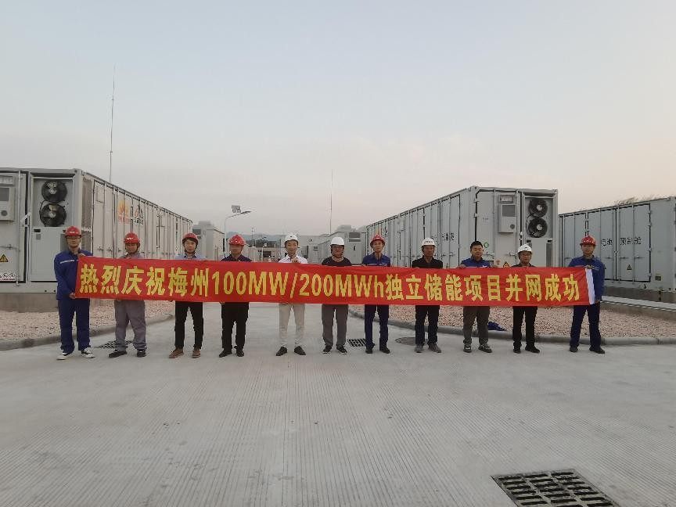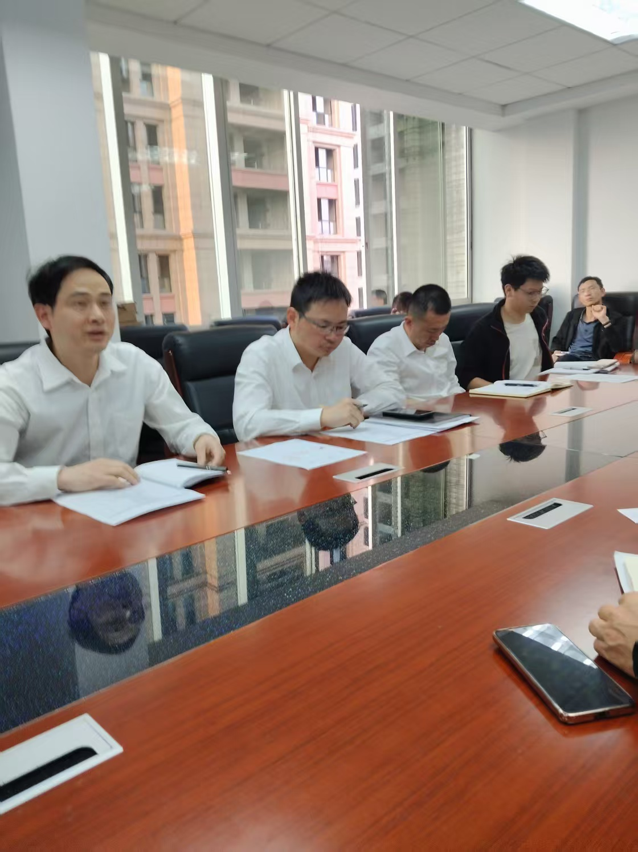

启动会召开



    
    
    

    
    
    